vue学习

- 在控制台改变data里message的值，这样写是错的，要像下面那样写，按enter键生效
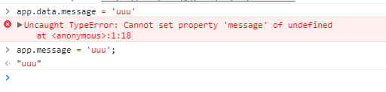

- 两种绑定方式
除了文本插值，我们还可以像这样来绑定元素特性
①<div id="app">
{{ message }}
</div>

②<span v-bind:title="message">

